Использование
информационно-коммуникационных технологий
в коррекционно-развивающей работе учителя-логопеда

учитель-логопед
Федорова А.В.

г. Переславль-Залесский
2020
Содержание

Введение ……………………………………………………………..... .3
- Актуальность использования информационно-коммуникационных технологий в коррекции речевых нарушений ………………………..5
- Принципы организации работы учителя-логопеда с использованием информационно-коммуникационных технологий..............................7
- Информационно-коммуникационные технологии, используемые на логопедических занятиях……………………………………..……….10
Заключение ……………………………………...........................…….16
Список использованных источников ……………………………..….17

Введение
Информационно-коммуникационные технологии (далее ИКТ) в последнее время стали перспективным средством коррекционно-развивающей работы с детьми, имеющими нарушения речи. Повсеместная компьютеризация открывает новые, еще не исследованные варианты обучения. Они связаны с уникальными возможностями современной электроники и телекоммуникаций.
В основу использования ИКТ в отечественной педагогике положены базовые психолого-педагогические и методологические положения, разработанные Л.С. Выготским, П.Я. Гальпериным, В.В. Давыдовым, А.В. Запорожцем, А.Н. Леонтьевым, А.Р. Лурия, Д.Б. Элькониным и др.
Компьютерные технологии принадлежат к числу эффективных средств обучения, все чаще применяемых в специальной педагогике. В последние годы ведется открытая дискуссия о содержании, форме, методах специального обучения и характере профессионального мышления специалистов. Каждая новая задача развивающего обучения трансформируется в проблемы метода, разработки обходных путей обучения, которые позволяли бы достичь максимально возможных успехов в развитии ребенка с особыми познавательными потребностями (И.К. Воробьев, М.Ю. Галанина, Н.Н. Кулишов, О.И. Кукушкина и др.).
В последние годы отмечается увеличение числа детей с нарушениями речи и, соответственно, возникает необходимость поиска наиболее эффективного пути обучения данной категории детей. Известно, что использование в коррекционной работе разнообразных нетрадиционных методов и приемов предотвращает утомление детей, поддерживает у детей с различной речевой патологией познавательную активность, повышает эффективность логопедической работы в целом. Мы живем в эпоху всеобщей глобализации и стремительного развития цифровых технологий, поэтому применение информационно-коммуникативных технологий (ИКТ) в работе учителей-логопедов – необходимость, закономерный шаг, позволяющий идти в ногу со временем, делающий эффективными и презентабельными все направления нашей профессиональной деятельности. В настоящее время одной из актуальных задач специальной педагогики является повышение эффективности процесса коррекции нарушений языкового и речевого развития у детей. Как отмечают многие авторы, применение компьютерной техники позволяет оптимизировать педагогический процесс, индивидуализировать обучение детей с нарушениями развития и значительно повысить эффективность любой деятельности. Сложная структура речевых нарушений определяет необходимость проведения планомерной системной коррекционной работы с опорой на сохранные виды восприятия. Оптимальному решению данной задачи способствуют специализированные компьютерные технологии.
Анализ литературы показывает, что компьютерные средства представляют для специалиста не часть содержания коррекционного обучения, а дополнительный набор возможностей коррекции отклонений в развитии ребенка.
Коррекционно-воспитательная работа с детьми, имеющими отклонения в развитии, предполагает использование специализированных или адаптированных компьютерных программ (главным образом обучающих, диагностических и развивающих). Эффект их применения зависит от профессиональной компетенции педагога, умения использовать новые возможности, включать ИКТ в систему обучения каждого ребенка, создавая большую мотивацию и психологический комфорт, а также предоставляя свободу выбора форм и средств деятельности.

I. Актуальность использования ИКТ
в коррекции речевых нарушений
Компьютеризация образовательных учреждений способствует внедрению ИКТ в учебный процесс детей с речевыми нарушениями. Общение с компьютером вызывает у детей живой интерес, сначала как игровая, а затем и как учебная деятельность. Этот интерес и лежит в основе формирования таких важных структур, как познавательная мотивация, произвольные память и внимание.
Недоразвитие вербальной памяти и нарушения внимания в виде их неустойчивости и низкой концентрации делают необходимым проведение целенаправленной работы по преодолению этих расстройств. В этом случае применение информационных компьютерных технологий (ИКТ) становится особенно целесообразным, так как позволяет предоставлять информацию в привлекательной форме, что не только ускоряет запоминание содержания, но и делает его осмысленным и долговременным.
В процессе занятий с применением компьютера дети учатся преодолевать трудности, контролировать свою деятельность, оценивать результаты. Решая, заданную компьютерной программой проблемную ситуацию, ребенок стремиться к достижению положительных результатов, подчиняет свои действия поставленной цели. Таким образом, использование компьютерных средств обучения помогает развивать такие волевые качества, как самостоятельность, собранность, сосредоточенность, усидчивость.
Компьютерная техника призвана помочь учителю-логопеду на коррекционных занятиях делать то, что без компьютера делать чрезвычайно сложно, делать то, чего не делали раньше, по-новому и более качественно делать то, что делали раньше.
Еще К. Д. Ушинский отмечал: «Детская природа требует наглядности». Английская пословица гласит: «Я услышал и забыл, я увидел и запомнил». По данным исследований, человек запоминает 20% услышанного и 30% увиденного, и более 50% того, что он видит и слышит одновременно.
Методическая сила мультимедиа как раз и состоит в том, что ребёнка легче заинтересовать и увлечь, когда он воспринимает согласованный поток звуковой и зрительной информации. Но часто возникают проблемы, где найти нужный материал и как лучше его продемонстрировать. Имеющийся материал устаревает, а приобретение нового требует много материальных затрат. Изготовление своими руками требует наличия способностей, да и не всегда соответствует требованиям к наглядности. Необходимость повышения качества наглядного материала — одна из веских причин задуматься об использовании компьютерных технологий.
Контингент обучающихся нашей школы составляют дети, имеющие разный уровень речевого развития. Организация обучения этих детей требует особого подхода, который предусматривает постоянную эмоциональную поддержку на занятиях. Одной из центральных проблем в логопедической работе является мотивация. Очень часто ни желания учителя-логопеда, ни владение методикой коррекции речи недостаточно для положительной динамики речевого развития детей.
Внедрение информационно-коммуникативных технологий (ИКТ) сегодня является новой ступенью в образовательном процессе. Учителя-логопеды не только не остались в стороне, но и активно включились в процесс широкого использования ИКТ в своей практике. Современные дети растут в мире, где компьютер обычная вещь. Интересная, притягательная и привычная. Как бы интенсивно не велись споры за и против работы детей с компьютерами, мы не уйдём от необходимости применения компьютерных технологий в педагогической практике.
Компьютерные технологии позволяют нам самим создавать и использовать на занятиях мультимедийные презентации, игровые упражнения и задания с учетом возраста, индивидуальных особенностей и образовательных потребностей каждого ребенка.
Благодаря последовательному появлению изображений на экране, дети имеют возможность выполнять упражнения более внимательно и в полном объеме. Использование красивых картинок, элементов анимации и сюрпризных моментов позволяет заинтересовать детей, помогает разнообразить коррекционный процесс, делает его выразительным. Дети получают одобрение не только от логопеда, но и со стороны компьютера в виде картинок-призов, сопровождающихся звуковым оформлением.
Разработанные материалы, применяемые на различных этапах коррекционно-образовательной работы, должны соответствовать требованиям и использоваться в гармоничном сочетании с традиционными технологиями логопедической помощи детям, испытывающим трудности в усвоении устной и письменной речи.
В использовании ИКТ учителем-логопедом можно выделить такие преимущества, как информационная ёмкость, компактность, доступность, наглядность, эмоциональная привлекательность, мобильность, многофункциональность, что в процессе обучения ведет к положительным результатам. Причем компьютер не заменяет работу педагога, а дополняет ее и делает более эффективной.
II. Принципы организации работы учителя-логопеда с использованием информационно-коммуникационных технологий
Основываясь, на исследованиях, посвящённых разработке научно обоснованных принципов и требований к информационным педагогическим технологиям обучения (В.П.Беспалько, О.И.Кукушкина), реализация инновационных технологий в коррекционно-развивающей работе учителя-логопеда строится на следующих принципах:
1. Принцип полисенсорного подхода к коррекции речевых нарушений.
Использование информационных технологий в коррекционном процессе способствует активизации у детей компенсаторных механизмов на основе сохранных видов восприятия. Работа по коррекции системного недоразвития речи, а также контроль над результатами деятельности проводится с опорой на зрительное и слуховое восприятие. Визуализация информации происходит на экране монитора в виде доступных для детей мультипликационных образов и символов. В некоторых упражнениях, вызывающих затруднения, предусмотрена возможность дополнительной опоры на слух (воспроизведение заданного ритма). Это позволяет сформировать устойчивые визуально-кинестетические и визуально-аудиальные условно-рефлекторные связи центральной нервной системы. В процессе коррекционной логопедической работы на их основе у детей формируются правильные речевые навыки, а в дальнейшем и самоконтроль за своей речью.
2. Принцип системного подхода к коррекции речевых нарушений.
Информационные технологии позволяют работать над системной коррекцией и развитием следующих характеристик: звукопроизношения, просодических компонентов устной речи, фонематических процессов, лексических и грамматических средств языка, артикуляционной моторики, обратных речевых кинестезий, мелкой моторики пальцев рук (работа с манипулятором «мышь», клавиатурой), слухового и зрительного восприятия, внимания, вербальной и зрительной памяти, эмоционально-волевой и мотивационной сферы, словесно-логического мышление детей.
3. Принцип развивающего и дифференцированного обучения детей с нарушениями развития.
Компьютерные программы предусматривают возможность объективного определения зон актуального и ближайшего развития ребёнка и индивидуальной настройки параметров программ. Упражнения программ содержат задания возрастающей сложности, что позволяет учитывать при проведении коррекционной работы индивидуальные возможности и коррекционно-образовательные потребности ребёнка.
4. Принцип систематичности и последовательности обучения.
Структура и содержание компьютерных программ позволяют использовать полученные ранее знания в процессе овладения новыми, переходя от простого к сложному.

5. Принцип доступности обучения.
Содержание заданий специализированных компьютерных программ и методы их предъявления соответствуют возрастным особенностям детей. Задания предъявляются в игровой форме. Визуализация деятельности ребёнка и её объективная оценка происходят на экране монитора в виде доступных мультипликационных образов и символов. Художественное исполнение программ отражает главные существенные детали изображаемых объектов, выдержано в едином стиле и подчинено решению задач коррекционного обучения детей.
6. Принцип индивидуализации обучения.
Специализированные компьютерные программы предназначены для индивидуальных и подгрупповых занятий с детьми и позволяет построить коррекционную работу с учётом их индивидуальных образовательных потребностей и возможностей.
7. Принцип сознательности и активности детей в усвоении знаний и их реализации.
Ведущая роль в обучении с использованием компьютерных программ принадлежит учителю-логопеду, однако решение поставленных задач в рамках деятельностной компьютерной среды доступными для него средствами осуществляет ребёнок.
8. Принцип объективной оценки результатов деятельности ребёнка.
В программах результаты деятельности ребёнка представляются визуально на экране в виде мультипликационных образов и символов, исключающих субъективную оценку. Кроме того, программы содержат цифровые оценочные шкалы, позволяющие установить объективное состояние речевых и языковых средств ребёнка. Оценка деятельности осуществляется программой и в устной форме. Она заведомо исключает отрицательную оценку с целью создания ситуации успеха и формирования у детей положительного настроя на преодоление затруднений, возникших в процессе выполнения заданий. Таким образом, программы дают объективную оценку результатов деятельности в трёх вариантах – визуально, в звуковом и цифровом виде. Это позволяет в дальнейшем сформировать у ребёнка навыки самоконтроля за собственной речью.
9. Принцип игровой стратегии обучения и введения ребёнка в проблемную ситуацию.
Практический опыт работы показывает, что применение игрового принципа обучения и создание проблемной ситуации с опорой на жизненный опыт позволяет наиболее эффективно учитывать возрастные особенности детей. Игровой принцип обучения с предъявлением пользователю конкретного задания, варьируемого в зависимости от индивидуальных возможностей и коррекционно-образовательных потребностей, позволяет эффективно решать поставленные коррекционные задачи и реализовать на практике дидактические требования доступности компьютерного средства обучения. Один из способов создания проблемных ситуаций – это привлечение героев-помощников. Общение с компьютерным героем и специально подобранные задания позволяют развивать у детей коммуникативные навыки путём моделирования ситуации общения.
10. Принцип воспитывающего обучения.
Работа с компьютерными программами позволяет воспитывать волевые и нравственные качества. Этому способствует также деятельность ребёнка, направленная на решение проблемной ситуации, желание достичь необходимого результата при повышенной мотивации деятельности.
11. Принцип интерактивности компьютерных средств обучения.
Использование компьютерных программ в рамках смоделированной проблемной ситуации происходит одновременно с осуществлением обратной связи в виде анимации образов и символов, а также с предоставлением объективной оценки результатов деятельности. Со стороны компьютера выступает весёлый и забавный компьютерный герой, который объясняет цель и правила выполнения предлагаемого задания, помогает ему, даёт итоговую или промежуточную оценку деятельности, что создаёт дополнительную положительную мотивацию при работе с программами.

III. Информационно-коммуникационные технологии, используемые на логопедических занятиях

На логопедических занятиях мной используются различные компьютерные ресурсы. Чаще всего это могут быть, как готовые продукты, так и самостоятельно-разработанный инструментарий.
Готовый продукт:
- компьютерные логопедические тренажёры;
- компьютерные тесты;
- приключенческие квесты и обучающие игры;
- книги, учебники и энциклопедии;
- электронные рассылки;
- логопедические ресурсы;
Самостоятельно-разработанный инструментарий:
- составленные с помощью программы Microsoft Office игры и программы-презентации Power Point;
- подборки компьютерных тестов;
- цифровые видеоролики, аудиозаписи и др.
Для решения локальных коррекционных задач в работе мной часто используются мультимедийные презентации, созданные с помощью программы MS Power Point. Благодаря последовательному появлению изображений на экране дети имеют возможность выполнять упражнения более внимательно и в полном объеме. Использование анимации и сюрпризных моментов делает коррекционный процесс интересным и выразительным. Дети получают одобрение не только от логопеда, но и со стороны компьютера в виде картинок-призов, сопровождающихся звуковым оформлением.
Что даёт применение презентаций в работе с детьми?
1. Источник информации.
2. Развитие познавательной активности ребёнка.
3. Реализацию целей и задач коррекционной работы в игровой форме.
4. Повышение мотивационной составляющей.
5. Формирование учебной деятельности.
6. Доступность изложения материала.
7. Наглядность и красочность подачи материала.
Компьютерные технологии позволяют нам самим создавать и использовать на занятиях мультимедийные презентации, игровые упражнения и задания с учетом возраста, индивидуальных особенностей и образовательных потребностей каждого ребенка.
Гармоничное сочетание традиционных средств с применением презентаций в программе Power Point позволяет существенно повысить мотивацию детей к занятию и, следовательно, существенно сократить время на преодоление речевых нарушений.
Данная программа позволяет подготовить презентацию к любому логопедическому занятию, материал представляется на экране в цвете, со звуковыми и анимационными эффектами. Компьютер позволяет задействовать визуальный канал восприятия информации (цветовая палитра, анимационные эффекты помогают удерживать произвольное внимание детей на занятии) и аудиальный (звуковые файлы – записанный текст, музыка помогает детям лучше понять то, что происходит на экране). У учителя-логопеда появилась возможность увеличить наглядность в процессе обучения. Самая простая презентация – это слайд-шоу картинок с подписями, сделанное в программе.
Презентации могут быть любого типа:
• просто картинки или фотографии с подписями;
• по художественным произведениям;
• анимированные, обычно по сказкам и стихам;
• музыкальные для ознакомления с различными музыкальными инструментами.
Мной сделано большое количество таких мультимедийных презентаций, практически по всем темам занятий для обучающихся с 1 по 4 класс.
Среди развивающих и обучающих компьютерных программ я активно использую следующие:
Мультимедийный проект «Развитие речи. Учимся говорить правильно» («Новый Диск», 2008 г.) представляет собой набор заданий для развития звуковой стороны речи.
Программа содержит четыре раздела:
- Неречевые звуки (знакомство со звуками предметного мира: музыкальные инструменты, транспорт, бытовые приборы и др., знакомство со звуками мира природы: звуки в лесу в разные времена года и др.).
- Звукоподражание (знакомство со звуками животного мира, разнообразием человеческих голосов).
- Речевые звуки (развитие навыков распознавания и правильного произношения звуков русского языка).
- Развитие связной речи (обучение построению связной речи от словосочетания до текста).
Особенности программы:
- Развитие и коррекция речи, навыки грамотного произношения.
- Все этапы развития речи: узнавание звуков окружающего мира, обучение правильному произношению звуков русского языка, развитие связной речи.
- Несколько уровней сложности в каждом задании.
- Программа разработана совместно с учителями-логопедами.
- Рекомендации по работе с программой.
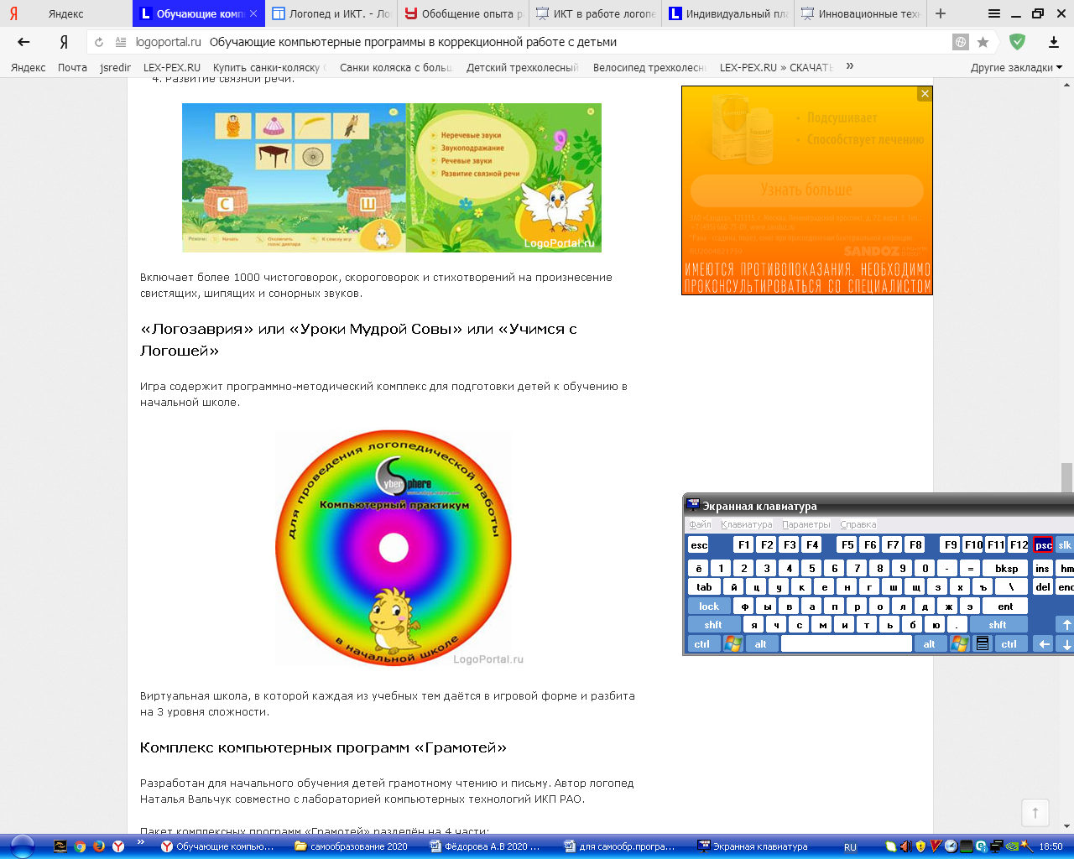

«Уроки Мудрой Совы» или «Учимся с Логошей». Игра содержит программно-методический комплекс для подготовки детей к обучению в начальной школе.

Содержит игры по обучению грамоте, математике, игры для развития мелкой моторики, координации, внимания, зрительной памяти, мышления.
Особенности использования:
- два режима проведения занятий: автоматический, по заранее заложенной программе, и авторский, с составлением программы занятия;
- три уровня сложности;
- при необходимости можно заниматься вдвоём (с товарищем, родителем, компьютером).
«Академия младшего школьника: 1-4 класс».
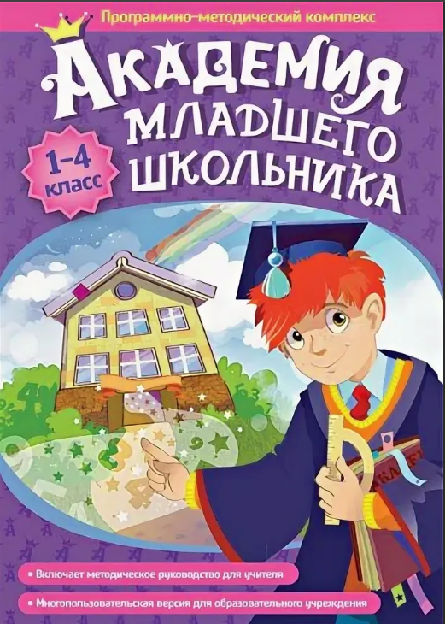
Программно-методический комплекс для компьютерной поддержки учебного процесса в 1-4 классах начальной школы.
В своем составе имеет набор развивающих игр для развития психофизиологических качеств учащихся, таких как: зрительно-моторная координация, внимание, зрительная память, различные виды мышления.
Является новой версией ПМК "Радуга в компьютере", используемого в начальной школе с 1993 года.
Особенности использования:
- основная цель – закрепление полученных знаний, умений, навыков в практической деятельности – компьютерной игре;
- дидактический материал не разделен на принадлежность к отдельным возрастным учебным классам или учебно-методическим комплексам, что позволяет осуществление гибкого планирования его использования с учетом особенностей применяемой учебной программы, а также уровней достижения учащихся;
- специальный инструмент Конструктор урока позволяет учителю самостоятельно определять содержание занятия, как для всего класса, так и для отдельного ученика, создавая нужный набор заданий и определяя их последовательность. С его помощью можно также изменять содержание упражнений, влиять на их параметры (время, уровень сложности и др.);
- при необходимости возможно использование звуковых и письменных подсказок;
- статистические результаты можно сохранять, а также представлять в виде рейтингов учащихся (за текущее и за все проведенные занятия);
- при необходимости за одним компьютером могут работать двое учащихся.

Логопедический тренажер «Дэльфа-142.2»
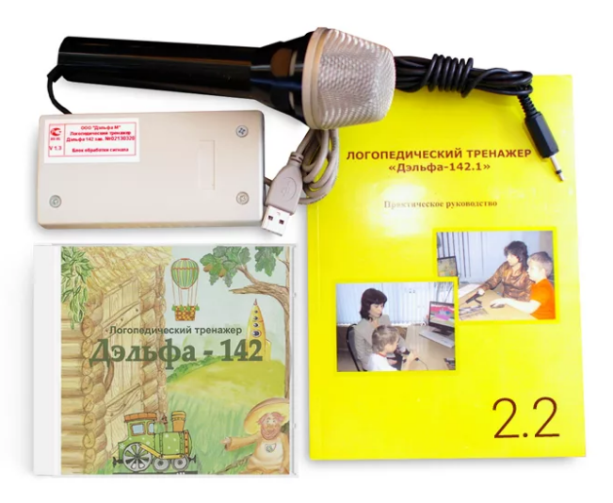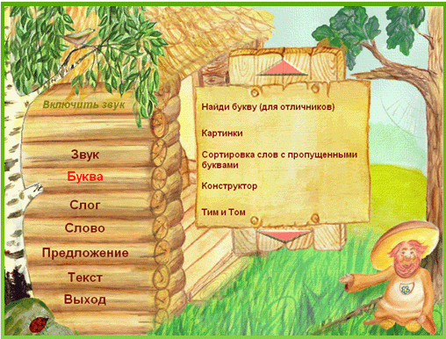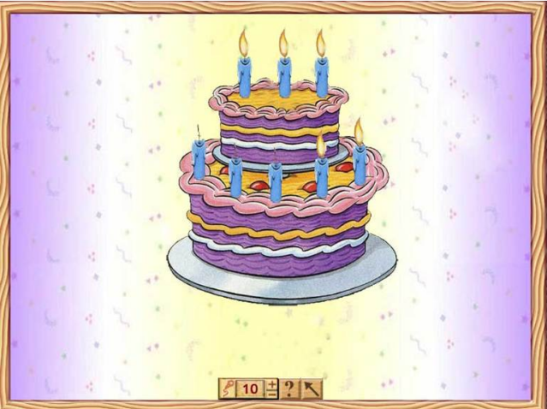

Логопедический тренажер "Дэльфа-142.1" представляет собой комплексную программу по коррекции разных сторон устной и письменной речи детей.
Он позволяет работать с любыми речевыми единицами от звука до текста, решать разнообразные логопедические задачи: от коррекции речевого дыхания и голоса до развития лексико-грамматической стороны речи, внести игровые моменты в процесс коррекции речевых нарушений, многократно дублировать необходимый тип упражнений и речевой материал, использовать различный стимульный материал (картинки, буквы, слоги, слова, предложения, звучащую речь), работать на разных уровнях сложности в зависимости от возможностей ученика, одновременно с логопедической работой осуществлять коррекцию восприятия, внимания, памяти.
Научный руководитель проекта и автор методических рекомендаций - профессор, заведующая кафедрой коррекционной педагогики и специальной психологии АПКиПРО О.Е. Грибова.
Возможность индивидуального подхода к каждому ученику, уровневость и разнообразие стимульного материала обеспечивается с помощью системы базовых и пользовательских словарей.
Помимо 63 словарей, входящих в комплект тренажера, учитель может создавать собственные словари.

«Комфорт Лого» – коррекция речевых расстройств методом биологически обратной связи (БОС)
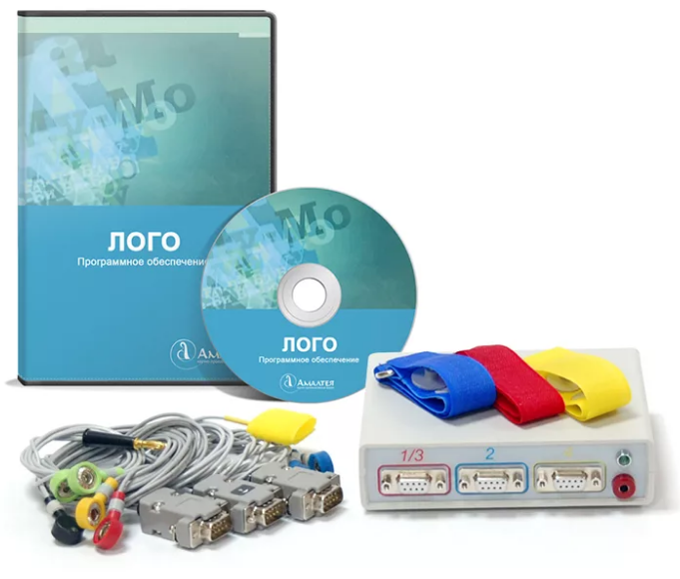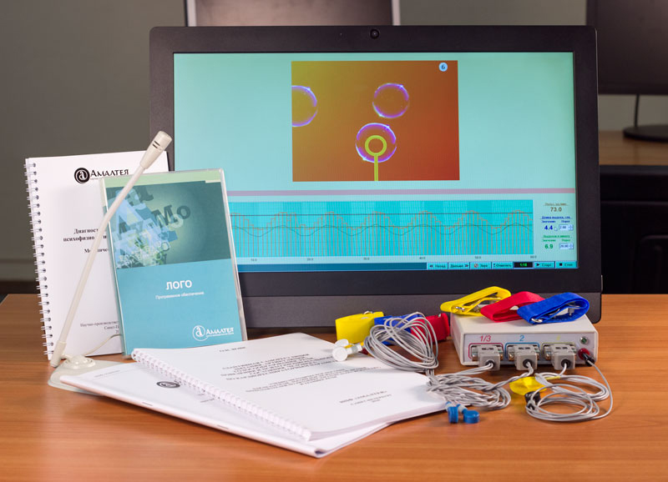
Данная программа реализует метод функционального биоуправления, основанный на использовании феномена биологической обратной связи. При реализации метода функционального биоуправления происходит регистрация физиологических параметров организма (при помощи специальной аппаратуры) и преобразование их в компьютере в сигналы обратной связи, которые человек воспринимает в виде звукового или зрительного ряда. Аппаратура программы «Комфорт» включает в себя многофункциональный входной блок, прибор «Микарт», который оснащен кардиодатчиками, электромиографическим и температурным датчиками, посредством которых осуществляется прием и первичная обработка физиологических сигналов с тела человека во время диагностических процедур и сеансов по функциональному биоуправлению с внешней обратной связью. Преимуществами данного метода перед традиционными методами коррекции являются: техническая и физиологическая безопасность (обеспечивается тем, что поток информации направлен от человека к прибору и в ходе снятия сигнала никакого физического воздействия на человека не оказывается) немедикаментозность (метод позволяет использовать те внутренние механизмы адаптации организма, которые в условиях жизни оказываются нарушенными), полифункциональность, комплексность (организм, являясь целостной системой, реагирует изменениями всех своих проявлений), объективность, «точность» направленности воздействия (метод ФБУ позволяет реализовать патогенетический подход к коррекции различных нарушений, когда лечение направлено не на следствие, а на причину возникновения нарушений), краткосрочность обучения (за счет включения пациента в систему ФБУ, когда малейшие изменения состояния немедленно преобразуются в сигналы обратной связи, быстро формируется точный навык управления состоянием), долговременность действия (так как способы изменения состояния имеют значительную моторную составляющую, то навык закрепляется на уровне памяти тела, что и обеспечивает его длительное хранение в памяти. Кроме того, в ходе формирования навыка обучается и сама нервная система, которая стремится самопроизвольно поддерживать наиболее благоприятный режим функционирования организма).
Данная программа имеет несколько режимов: «Кардио-ФБУ», «Лого», «ЭМГ-ФБУ», «Температурное биоуправление». В целях логопедической коррекции используются режимы: «Кардио-ФБУ», «Лого», «ЭМГ-ФБУ».
С помощью Комплекса БОС «Комфорт-ЛОГО» проводится многофакторная диагностика речевого развития, целенаправленное обучение правильному «речевому» дыханию. При этом происходит снижение психоэмоционального и мышечного напряжения, улучшается общее состояние организма и формируется основа для правильного речевого поведения.
Программное обеспечение «Комфорт-ЛОГО» преобразует зарегистрированные прибором сигналы по заданным алгоритмам в мультимедийные сигналы обратной связи: визуальные (слайды, мозаика, видео, закрашивание, анимационные и игровые сюжеты), аудиальные сигналы.
Кроме того, ПО «Комфорт-ЛОГО» позволяет:
- вести индивидуальные карты обучающихся с результатами всех проведенных диагностических и коррекционных занятий и тренировок;
- использовать дидактический слайдовый материал по различным темам;
- проводить аудиозапись, и прослушивать ее во время и после сеанса;
- выводить на печать результатов сеансов и отчетов в виде таблицы или графика.

Кроме этого в сети Интернет сейчас есть множество сайтов, на которых можно найти интересные, а главное полезные логопедические игры.
Особое внимание хотелось бы уделить развивающему порталу «Мерсибо». Мерсибо – это развивающие игры для детей от 2-х до 10 лет. Сайт содержит восемьдесят развивающих игр для:
- Развития фонематического слуха,
- Постановки звуков,
- Развития связной речи,
- Обучения чтению,
- Обучения счету,
- Общей дошкольной подготовки,
- Развития грамотности.
А также профессиональные дополнения:
- Материалы для подготовки занятий,
- Конструктор картинок,
- Рабочий стол специалиста.
Заключение
Данная работа была посвящена проблеме использование ИКТ в коррекционно-развивающей работе учителя-логопеда.
Изучение мною научно методической литературы, практическая деятельность позволяет сделать следующие выводы:
Целенаправленное применение компьютерных программ в процессе логопедического обследования детей с речевыми нарушениями позволяет более объективно и дифференцированно оценить возможности их устной и письменной речи. Разработанная система приемов дифференцированного и индивидуального компьютерно-опосредованного коррекционного воздействия по преодолению речевых нарушений у детей составляет своеобразное ядро методической технологии логопедической работы с применением компьютерных программ.
Использование информационных технологий повышает мотивацию ребёнка к логопедическим занятиям, способствует повышению речевой и познавательной активности, способствует повышению самооценки ребенка. Я считаю, что использование ИКТ в коррекционной работе учителя- логопеда предотвращает утомление детей, поддерживает у детей с различной речевой патологией познавательную активность, повышает эффективность логопедической работы в целом. И, конечно же, применение компьютерных программ может стать еще одним эффективным способом формирования правильной речи и коррекции ее недостатков.
Таким образом, использование ИКТ помогает значительно обогатить коррекционно-развивающий процесс, стимулировать индивидуальную деятельность и развитие познавательных процессов детей, расширить кругозор ребенка, воспитатель творческую личность, адаптированную в жизни в современном обществе.

Список использованных источников

1. Борякова Н.Ю., Соболева А.В., Ткачева В.В. Практикум по коррекционно- развивающим занятиям. – М., 1994.
2. Гаркуша Ю.Ф., Черлина Н.А., Манина Е.В. Новые информационные технологии в логопедической работе. // Логопед. -2004. — № 2.
3. Зинкевич-Евстигнеева Т.Д. Как помочь особому ребенку. - С-Пб., 2000.
4. Комарова Т.С., Комарова И.И., Туликов А.В. Информационно - коммуникационные технологии в дошкольном образовании - М.: Мозаика- Синтез, 2011.
5. Королевская Т. К. Компьютерные интерактивные технологии и устная речь как средство коммуникации: достижения и поиски. //Дефектология. - 1998. - № 1.с.47-55.
6. Королёва Н., Петрова С. «Использование новых информационных технологий в образовательном процессе», «Дошкольное воспитание », 2010, № 6.
7. Коч Л.А., Бревнова Ю.А. «Дошколёнок + компьютер», изд –во «Учитель», Волгоград, 175с.
8. Кукушкина О. И. Компьютер в специальном обучении. Проблемы. поиски, подходы //Дефектология. 1994. - № 5.
9. Кукушкина О.И. Применение информационных технологий в специальном образовании // Вестник образования. – М., 2003.
10. Лизунова Л.Р. Использование информационно-коммуникативных технологий в логопедической работе. // Логопед. — 2006. — № 4.
11. Лизунова Л.Р. Компьютерные средства обучения: проблемы, разработки, внедрения.// Логопед. – 2005. — № 7.
12. Репина З.А. Новые информационные технологии: специализированная комьютерная логопедическая программа «Игры для Тигры» / З.А. Репина, Л.Р. Лизунова // Вопросы гуманитарных наук. – 2004, - № 5. – С. 285-287.

